|  |  |  |  |
| --- | --- | --- | --- |
|  | **Fiche élève** | **IP1 – Comprendre le fonctionnement d’un réseau informatique** | http://sti.ac-bordeaux.fr/techno/j8/cycle4_3.jpg |
| **Notion de protocol / Adresse IP** |

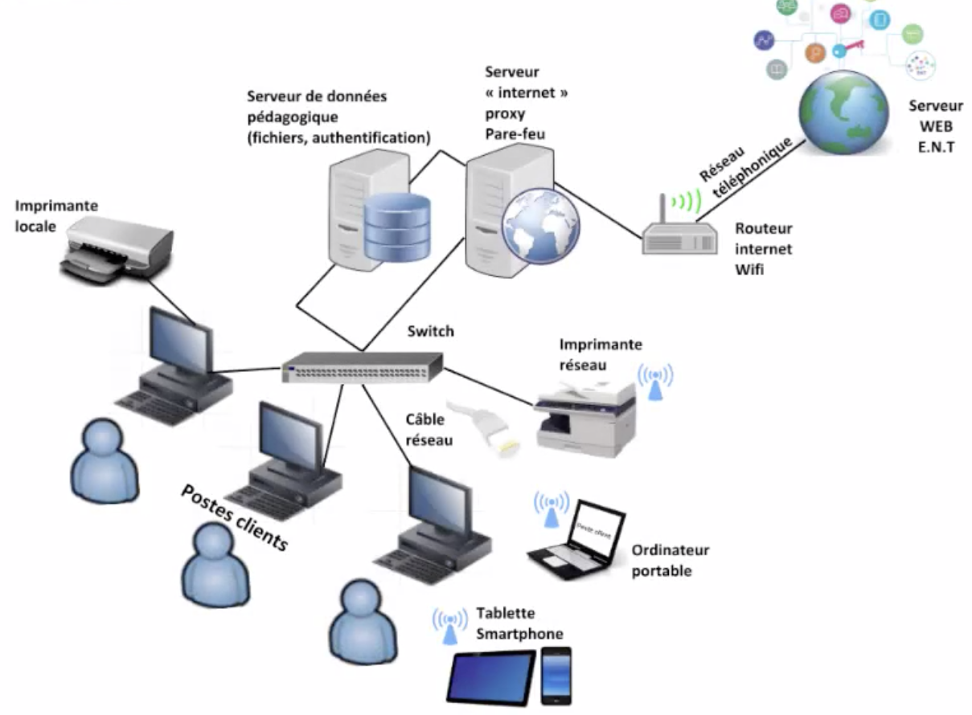**Après avoir étudié́ la vidéos ressources, « Composant d’un réseau, architecture d’un réseau local » du site, répondre aux questions.**

• *Entourez les contours du* ***réseau du collège en rouge****, du* ***réseau internet en vert*** *et rédigez une* ***légende****.*

page1image51544640page1image51550016page1image51545216page1image51559424

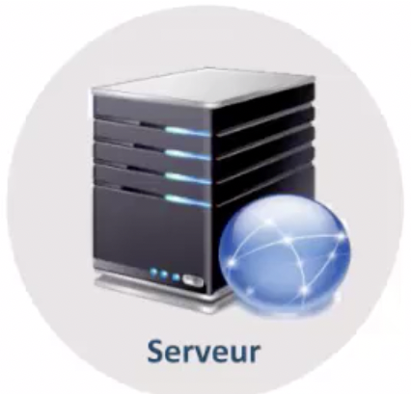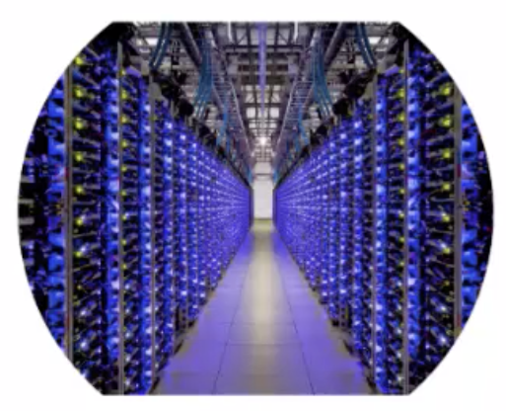• *Retrouver le nom de* ***trois types de serveurs*** *et écrire leur définitions* ***...................................................................................................... ......................................................................................................*** ***...................................................................................................... ...................................................................................................... ...................................................................................................... ...................................................................................................... ...................................................................................................... ...................................................................................................... ...................................................................................................... ...................................................................................................... ...................................................................................................... ...................................................................................................... ...................................................................................................... ...................................................................................................... ...................................................................................................... ......................................................................................................***

***Détecter – Comprendre une panne.***

• *Que se passe-t-il quand le switch est éteint ?* ***........................................................................................................................ ........................................................................................................................ ...........................................................................................................................***

• *Peut-on encore accéder à internet ?(il y a un piège)* ***........................................................................................................................ ........................................................................................................................ ...........................................................................................................................***

• *Que se passe-t-il si le serveur proxy « pare-feu » est éteint ?* ***........................................................................................................................ ........................................................................................................................ ...........................................................................................................................***

***Moyens de connexion*** *(vidéo ressource « moyen de connexion... »).*

**• *Quel est le moyen de connexion le* ***plus utilisé dans un réseau****? …………….*

• *Quel est l’intérêt d’utiliser* ***de la fibre optique*** *dans le réseau :*

…………………………………………

…………………………………………

…………………………………………

…………………………………………

…………………………………………

…………………………………………

……………………………………………………………………………………

……………………………………………………………………………………

• *Différencier le* ***WIFI du Bluetooth.***

……………………………………………………………………………………

……………………………………………………………………………………

……………………………………………………………………………………

……………………………………………………………………………………

* *Comment remplacer une connexion avec un câble RJ45 dans un réseau ?*

……………………………………………………………………………………

……………………………………………………………………………………